MÄTPLAN GUL TEXT = OBJEKTANPASSAS GRÖN TEXT = HJÄLPTEXT, TAS BORT EFTER INFÖRANDE
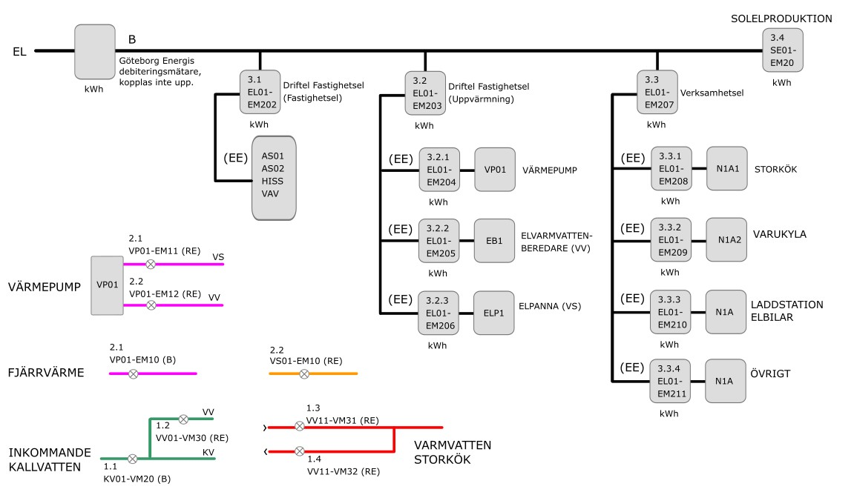

MÄTPLAN

Objektsnr: xxxxxxxxxxxx
Betjänar: xxxxxxxxxxxx

Detta driftkort syftar till att ge en överblick över mätarnas inbördes samband. Indexering och numrering av mätarna i exempelbilden är enbart till för att beskriva det hierarkiska sambandet och skall inte ses som att en viss mätare skall numreras och indexeras på ett bestämt sätt. Värmemängdsmätarna redovisas i exempelbilden enbart som flödesmätare vilket är tillräckligt för att visa sambandet, i driftkort för FC och VP ska de visas med både flödes- och temperaturmätare. Exempelbilden skall projektanpassas, EL skall överlämna underlag som visar elmätarnas inbördes samband.

MÄTARE
Objekt | Placering av mätare
EL01-EM20x | Elrum xxx
EL01- EM20x | Elrum xxx
VP01-EM10 | Undercentral rum xxx
KV01-VM20 | Undercentral rum xxx
KV01-VM22 | Undercentral rum xxx
KV01-VM23 | Undercentral rum xxx
KV01-VM30 | Undercentral rum xxx
VV01-VM31 | Undercentral rum xxx
VV01-VM32 | Undercentral rum xxx

LARM

Objekt | Förklaring | Larmgrupp: | Larmfördröjning | Larmgräns
EMxx | Kommunikationslarm Mbus | 51 | 60 min

